1.buat folder baru namanya terserah kemudian buat suatu file teks atau terserah kemudian klik kanan klik git bash here.

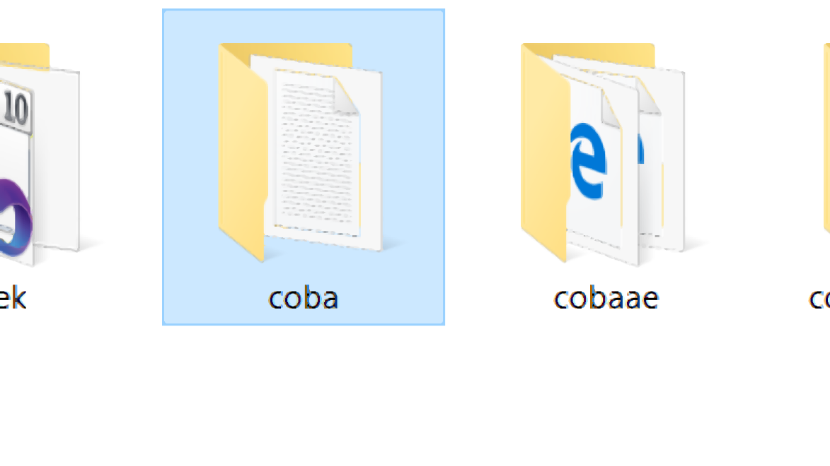

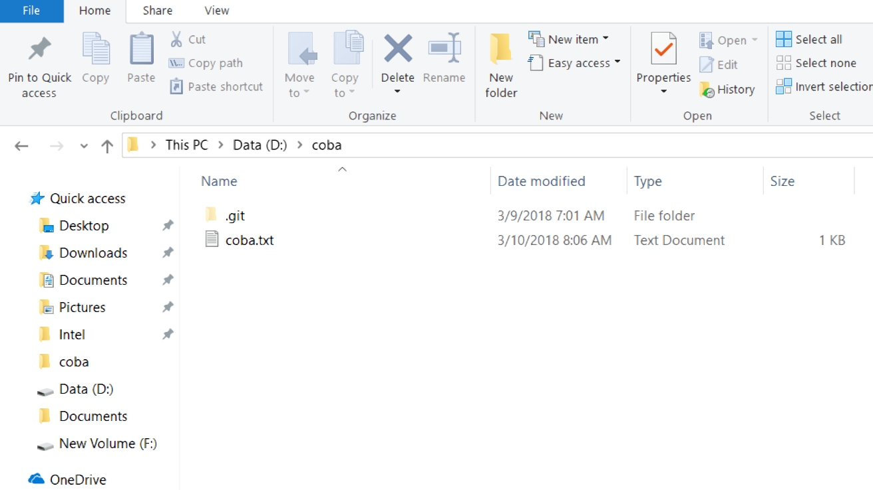

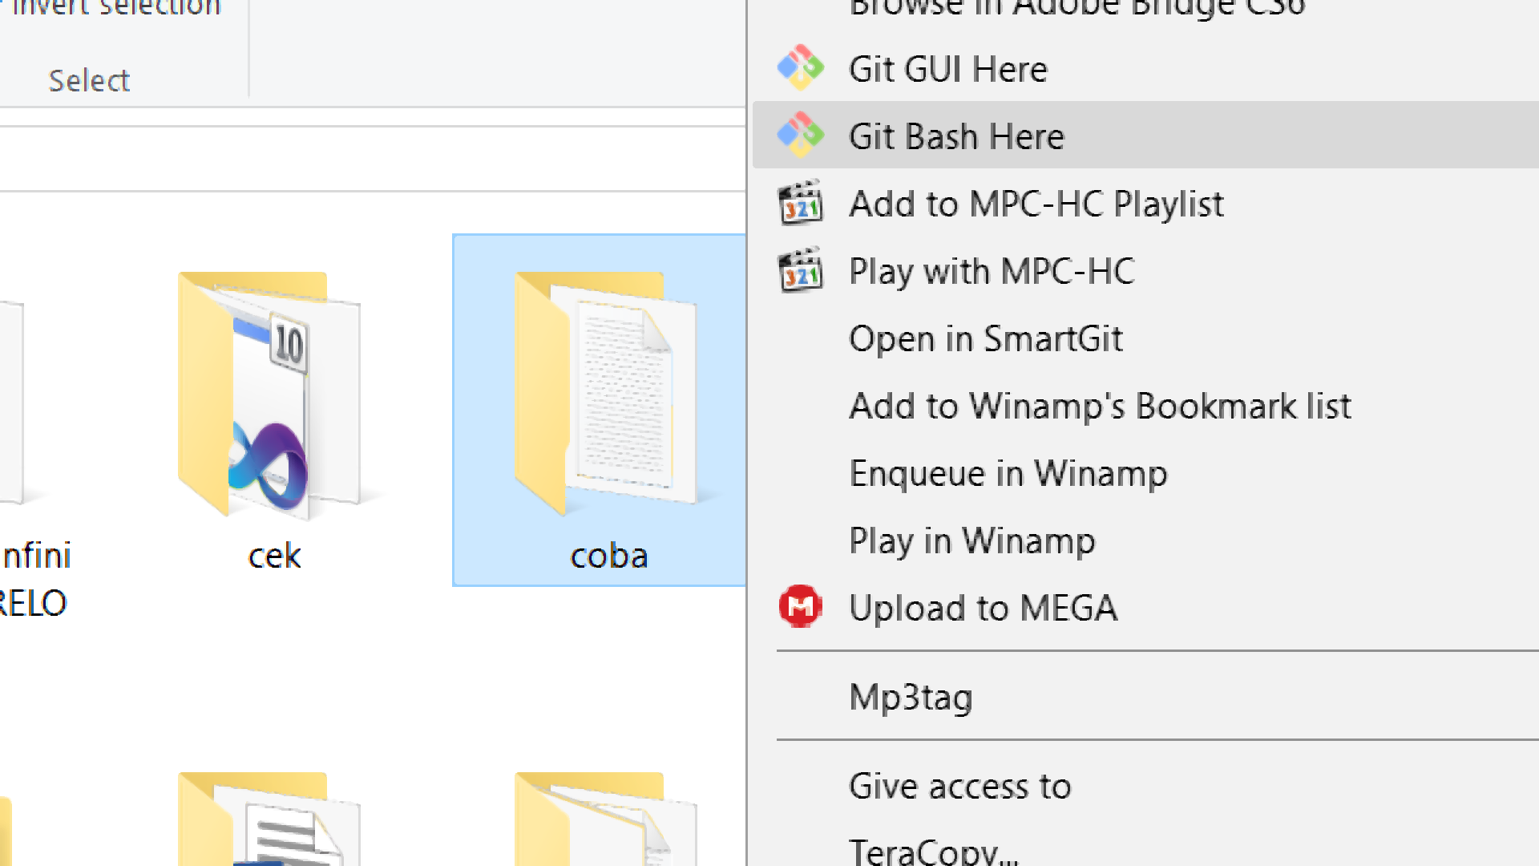

CARA MENAMBAH FILE:

2.Buat repository baru di github namanya terserah kemudia klik create repository kemudian akan muncul tampilan jika sudah sukses.

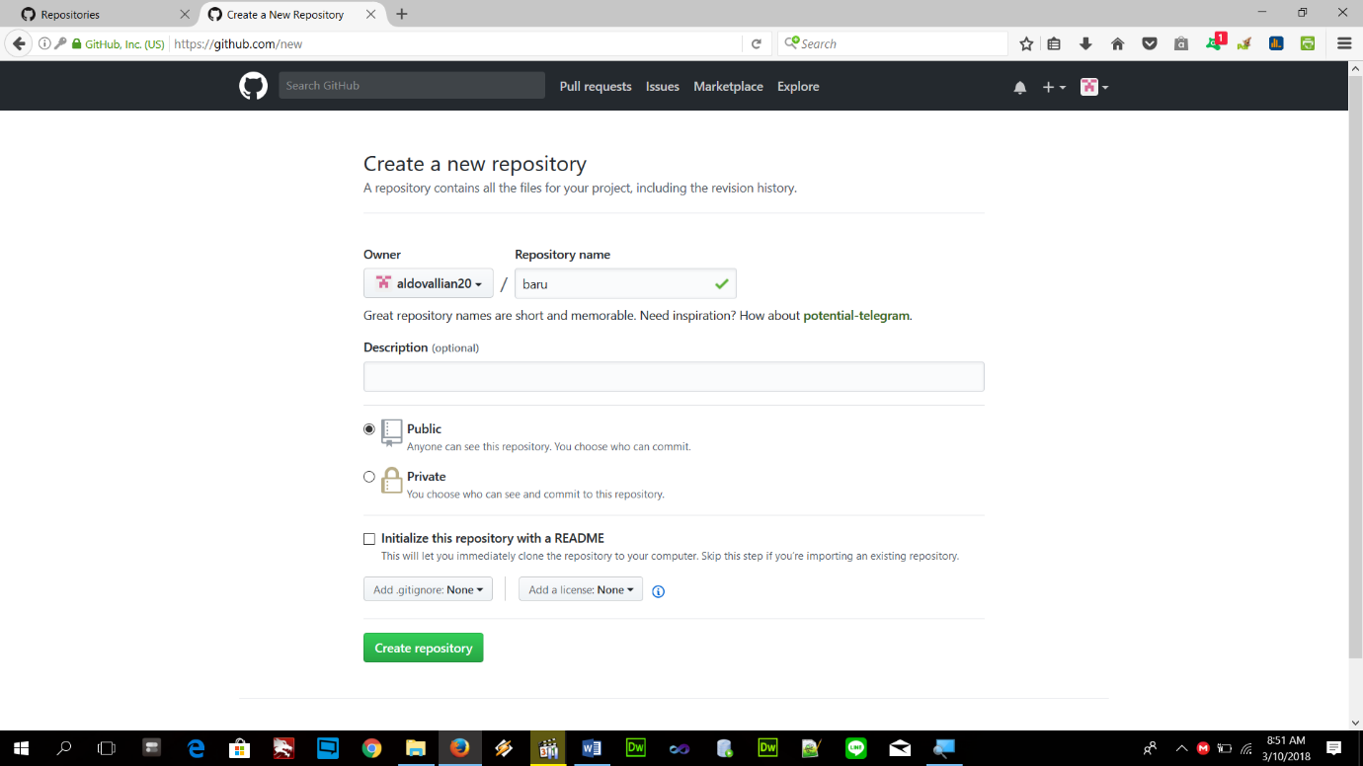

0000000000000000000

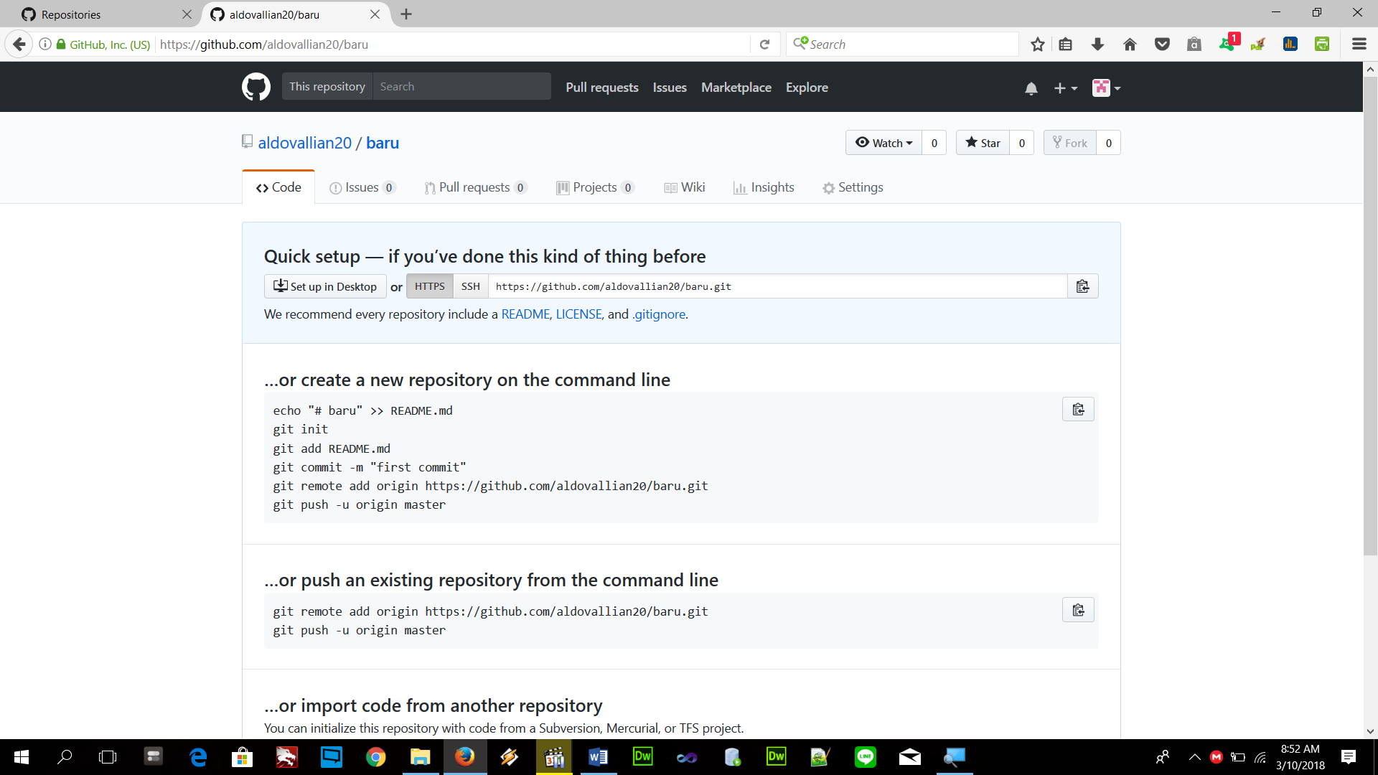

3.Kemudian akan muncul tampilan seperti ini kemudian untuk pertama ketik perintah git init untuk membuat folder menjadi repository local kemudian cek folder kalian yang kalian buat jika terdapat folder git berati perintah sudah sukses.

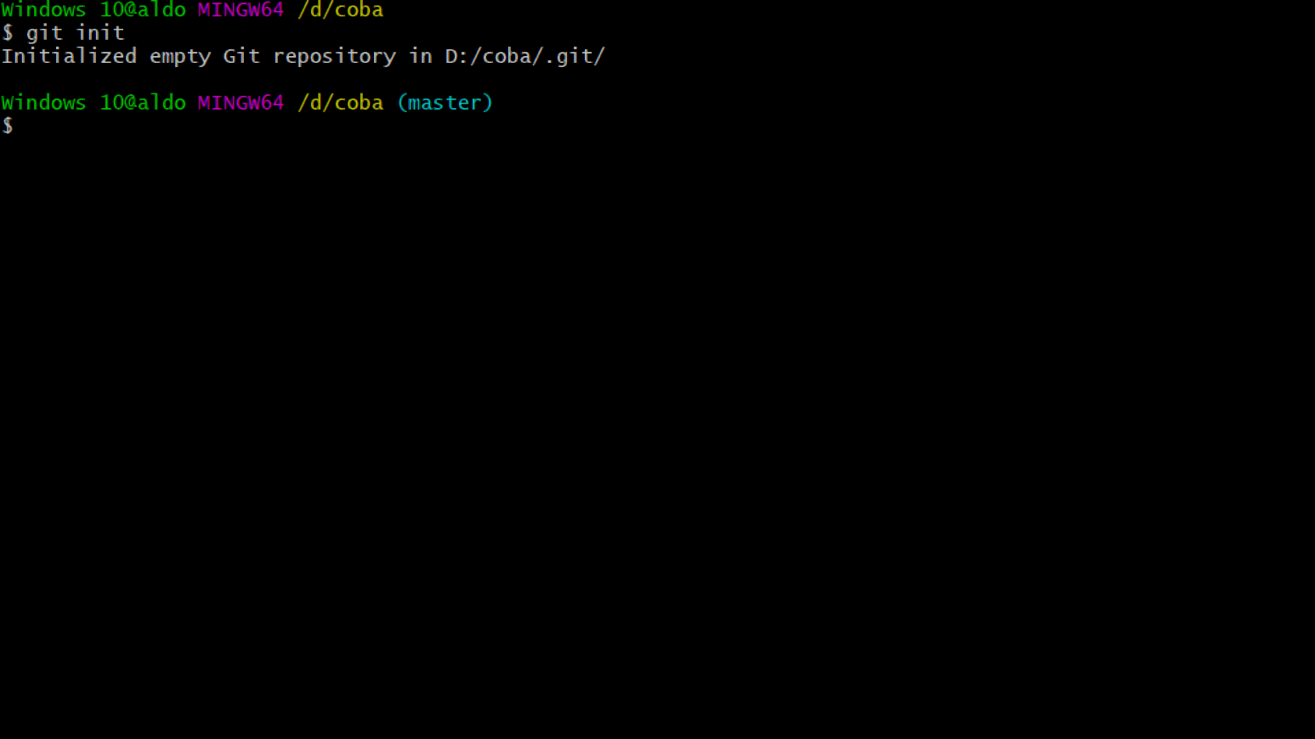

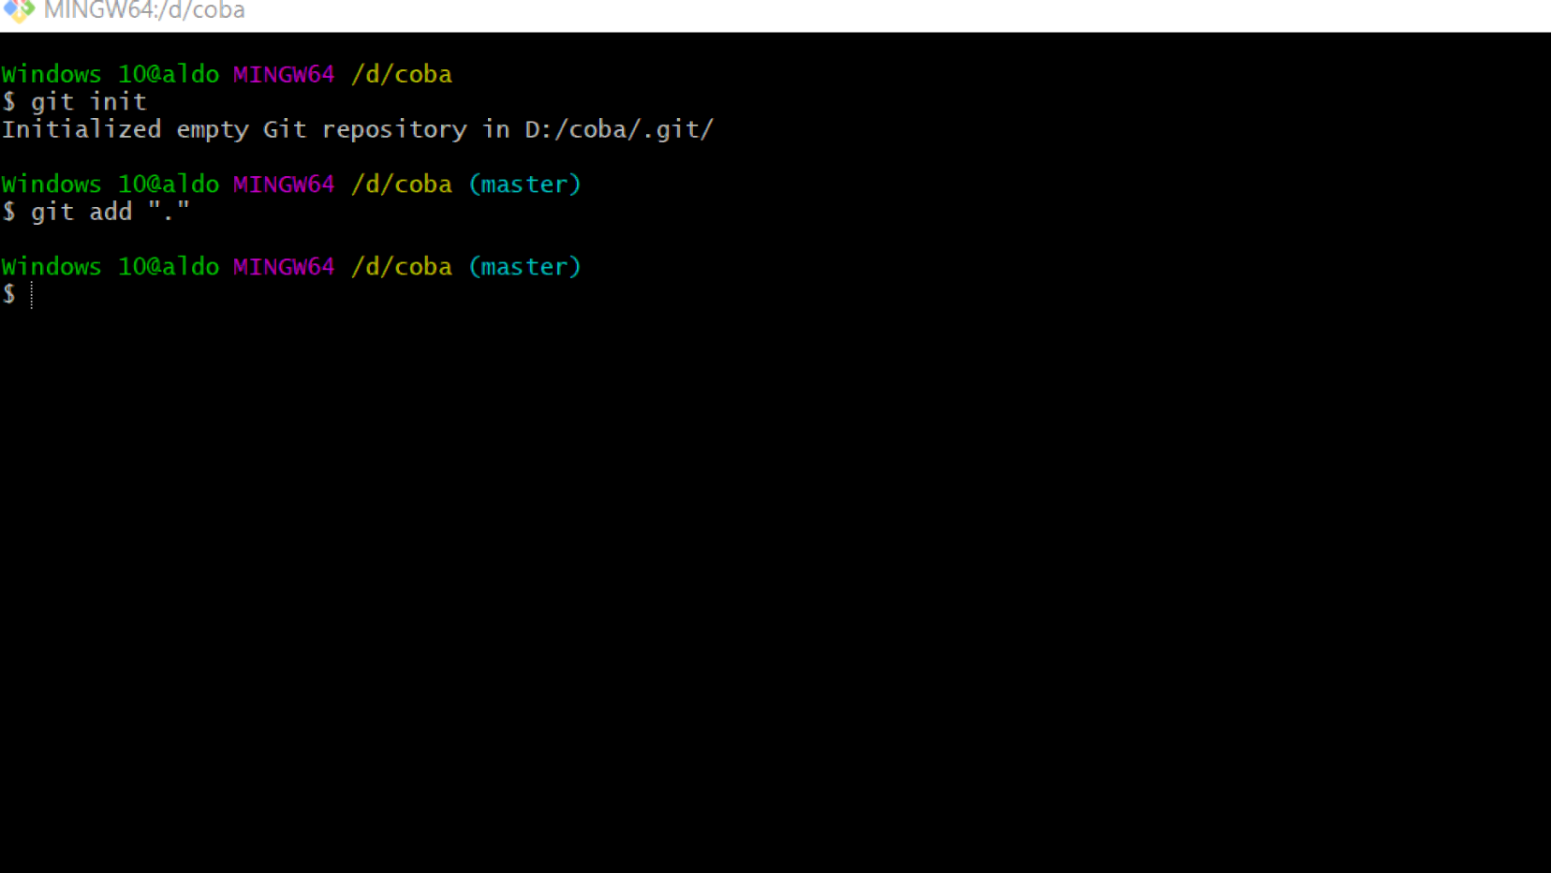4.Kemudian ketik perintah git add “.” Untuk menambah file project yang mau di upload.

5.Kemudian ketik perintah “isi commit” yang isi commit terserah kita namanya misalnya sukses,perintah ini berguna untuk menambah keterangan perubahan untuk upload ke repository online.

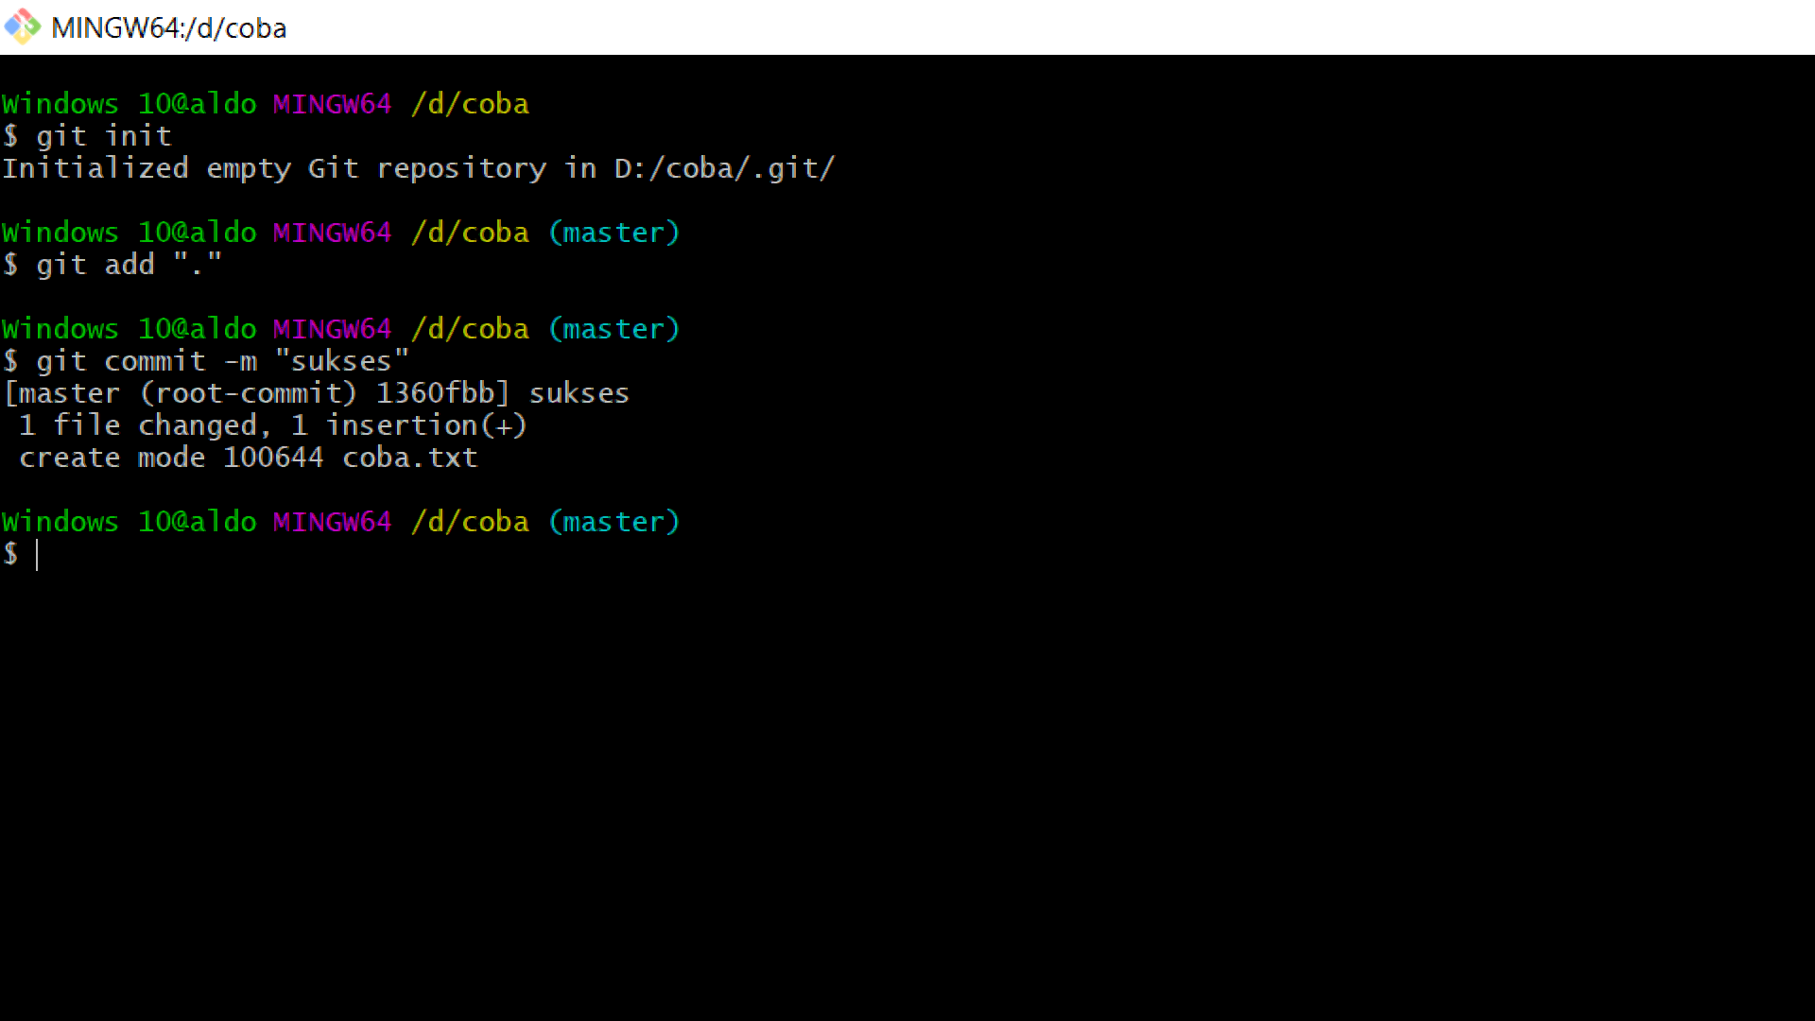

6.Kemudian ketik perintah git remote add origin link,link kita copy dari github.Perintah ini berguna untuk mengset remote origin dari repository online

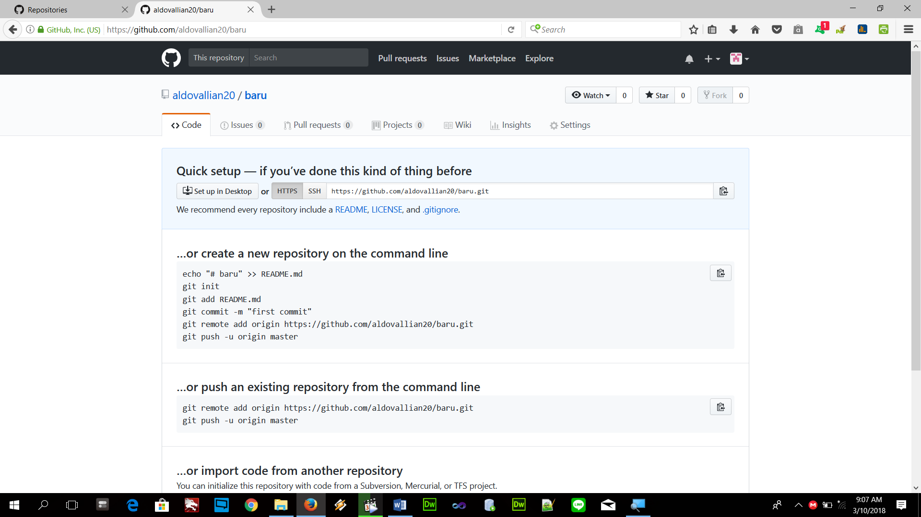

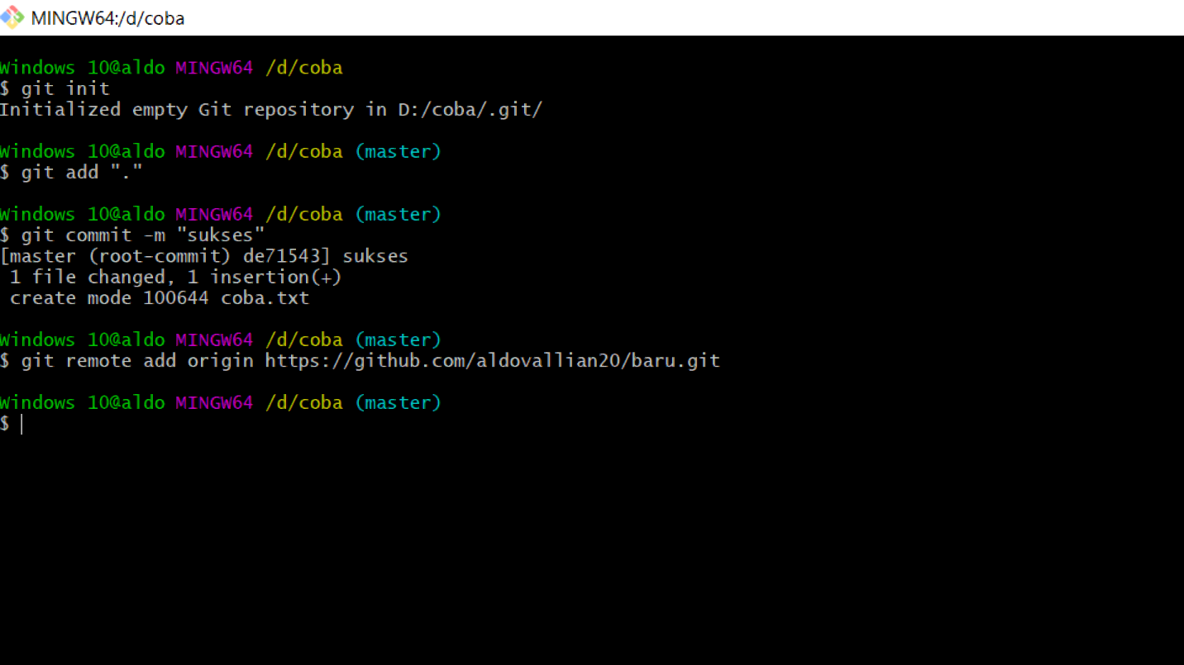

7.Kemudian terakhir ketik git push –u origin nama branch misalnya master.Perintah ini untuk mengupload file yang ada di repository local ke repository online yang ditempatkan pada suatu branch.Setelah itu buka github di browser untuk mengecek apakah file sudah terupload.

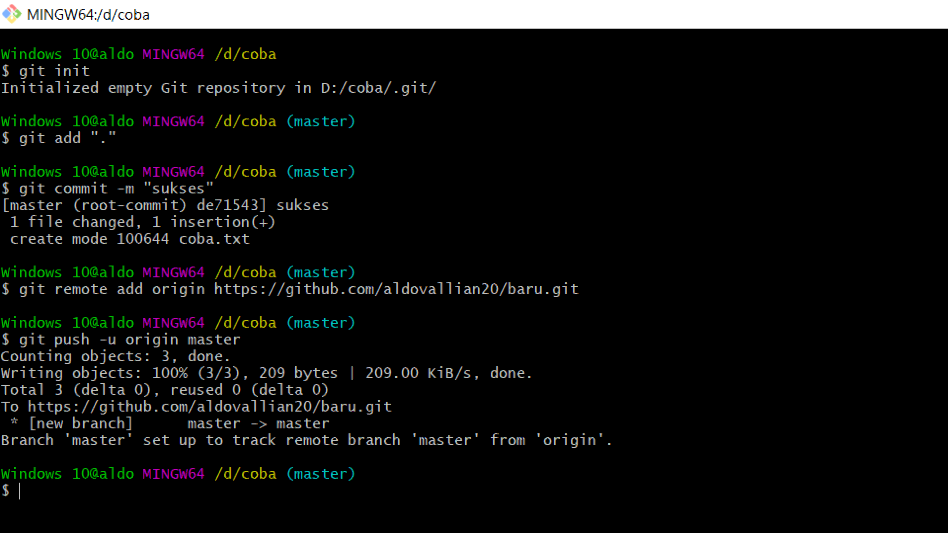

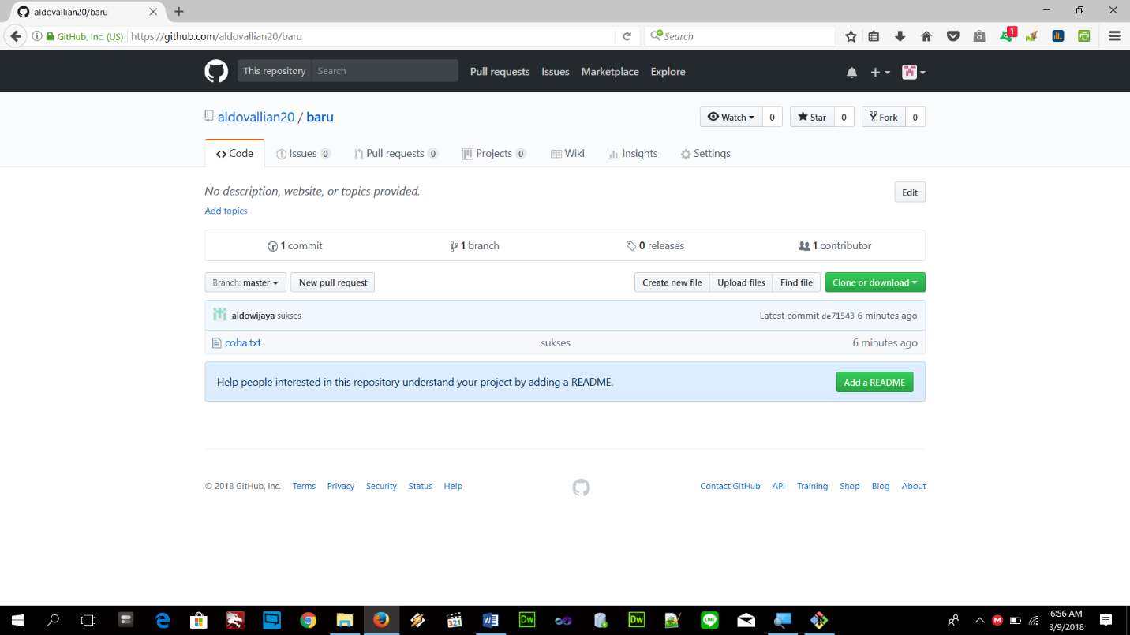

CARA MENGHAPUS FILE:

1.Ketik perintah git rm nama file.Perintah ini untuk mengapus file.

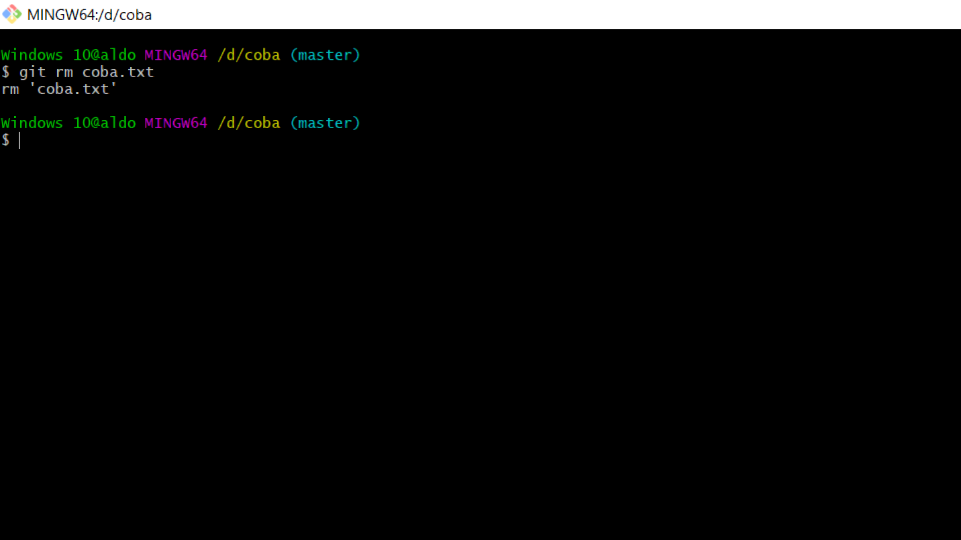

2.Kemudian ketik perintah commit –m “isi commit” yang isi commit terserah kita namanya misalnya sukses,perintah ini berguna untuk menambah keterangan perubahan untuk upload ke repository online.

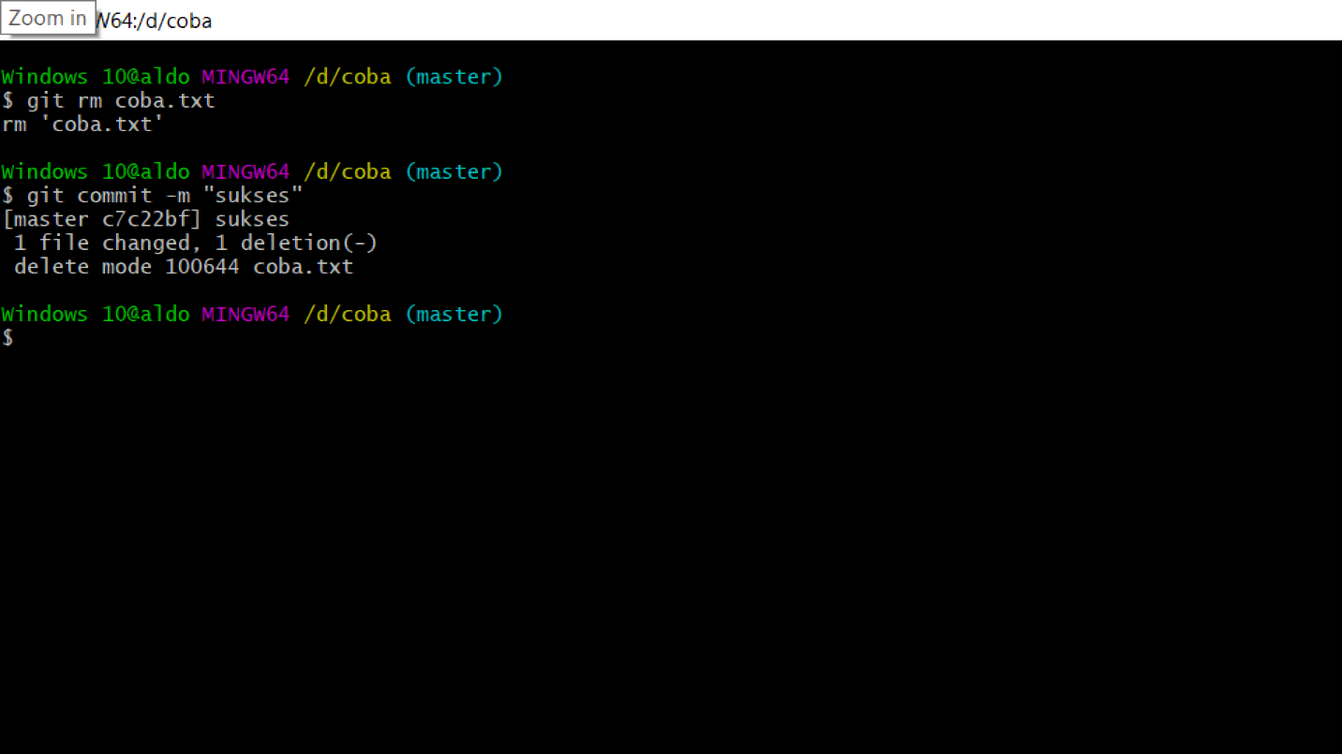

3.Kemudian terakhir ketik git push –u origin nama branch misalnya master.Perintah ini untuk mengupload file yang ada di repository local ke repository online yang ditempatkan pada suatu branch.Setelah itu buka github di browser untuk mengecek apakah file sudah terhapus.

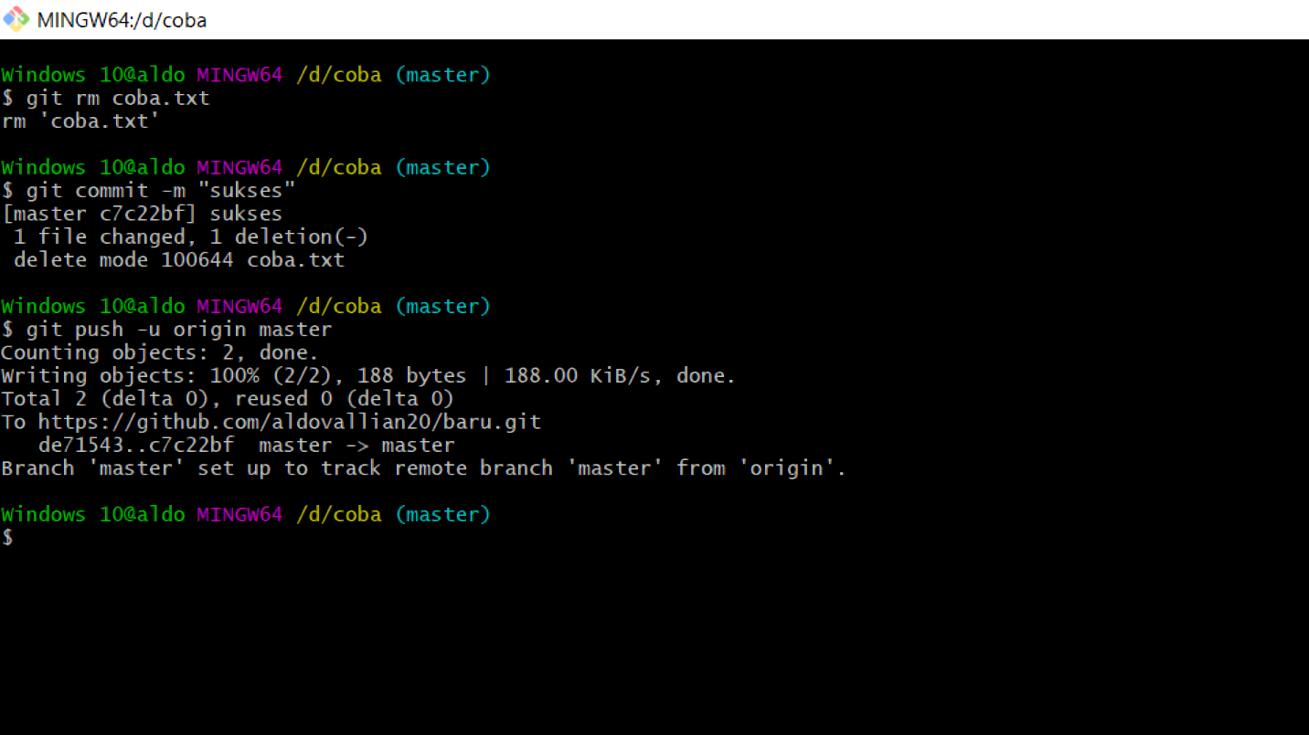

CARA MELIHAT VERSI GIT:

1.Ketik perintah git –version untuk melihat versi git yang terinstall di windows kita dan mengecek git sudah terinstall di windows kita.

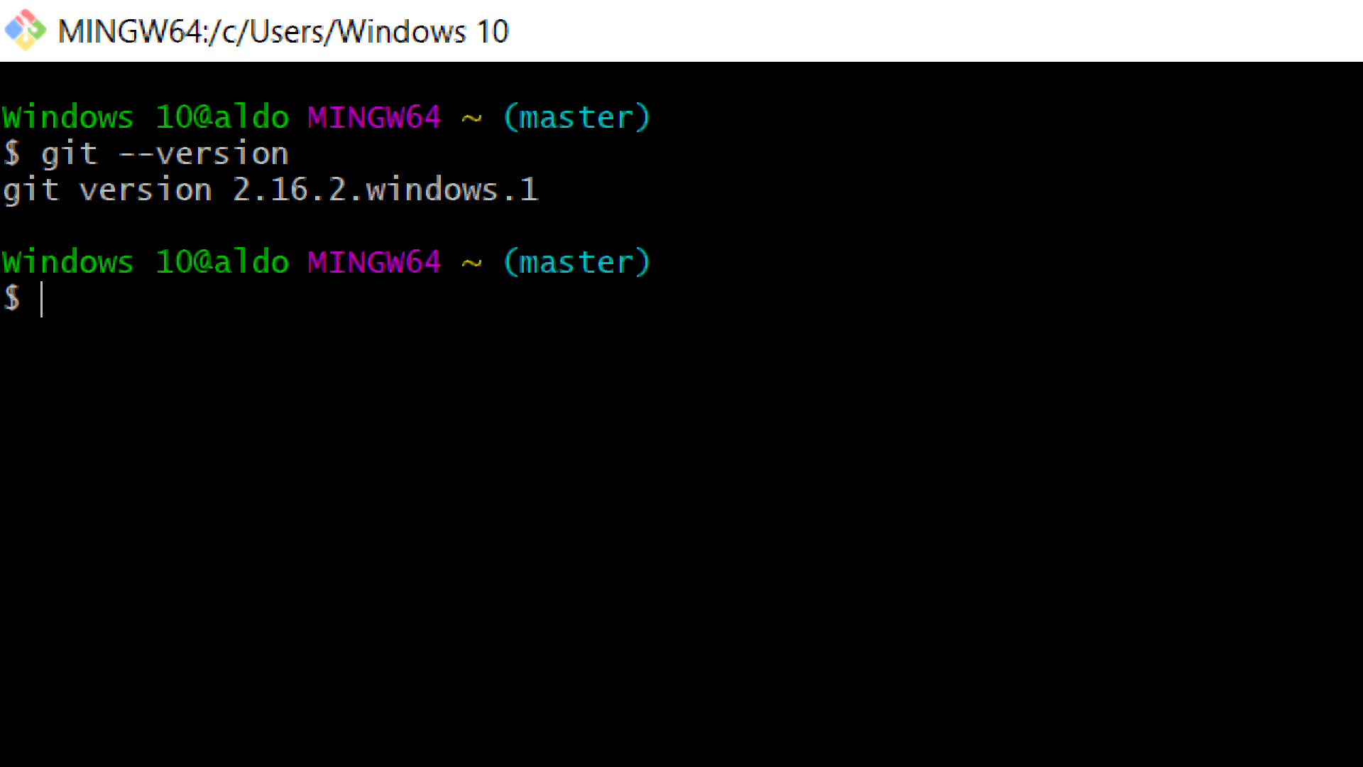

2.

Smart git

1.Tampilan awal terdapat lebih banyak icon daripada source tree.

2.Susah dalam mendelete file yang sudah dicommit daripada source tree karena harus di undo commit terlebih dahulu

3.Cara menggunakan cukup sulit karena banyak menu dan icon yang harus dipelejari

4.Untuk menjalankan program lebih ringan daripada source tree.

5.Untuk melalukan push pull commit lebih susah daripada source tree.

Source tree

1.Tampilanya sederhana dan user friendly sehingga gampang dipelajari.

2.Untuk komputer dengan spesifikasi terbatas merunning source tree menjadi lebih lama dan sering not responding

3.Untuk melalukan perintah seperti push pull commit lebih mudah.

4.Untuk Beberapa proses seperti clone tampilan lebih detail dibanding smart git.